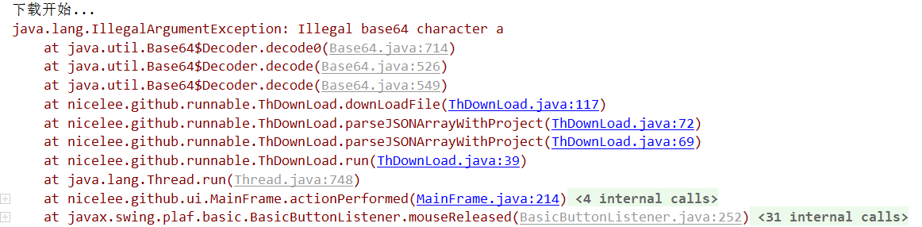

<https://blog.csdn.net/kevin_mails/article/details/87878601>

buffer = Base64.*getDecoder*().decode(json.getString(**"content"**).replace(**"\n"**,**""**));

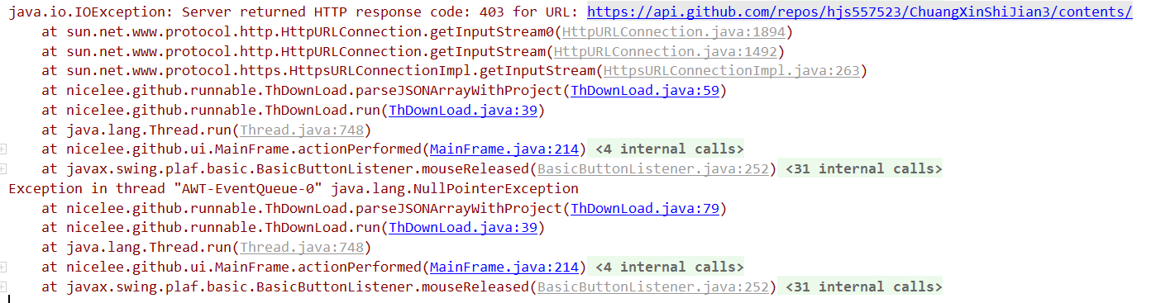



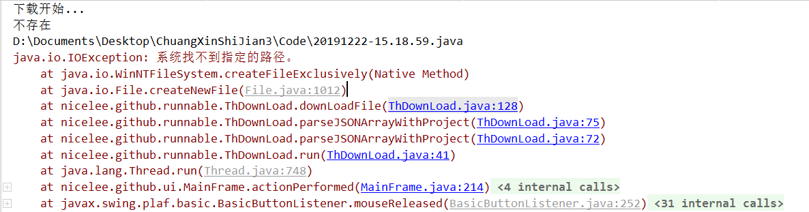

createNewFile这个方法只能在一层目录下创建文件，不能跳级创建

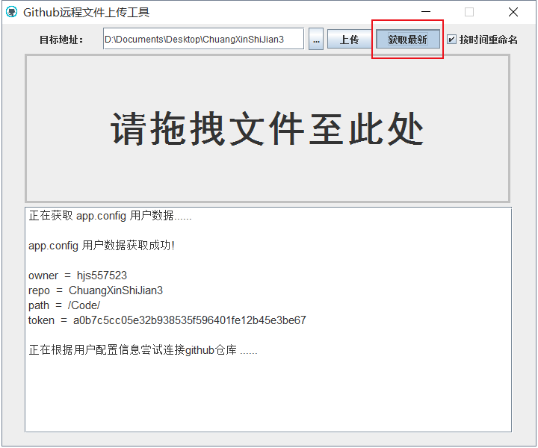

界面卡死